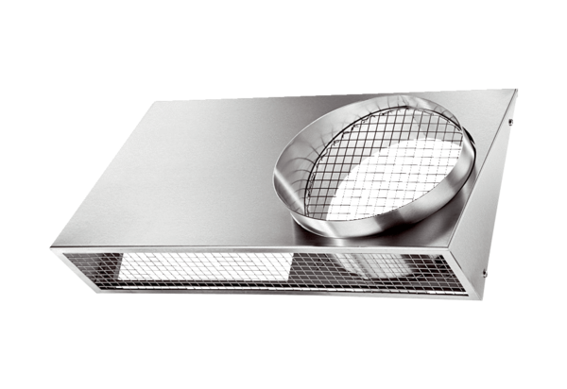Kombinirano zidno postolje KWH 12 LJedinica za pakiranje: 1 komAsortiman: K
Broj artikla: 0152.0059Proizvođač: MAICO

